Java Unified Sharing System version 0.1
Kasutusjuhend

1. Sisukord

1. Sisukord 1
2. Nõudmised süsteemile 1
3. Installeerimisjuhised 1
4. JUSS klientprogrammi kasutamine 2
1. Klientprogrammi GUI kirjeldus 2
2. Klientprogrammi seadistamine, projekti loomine ja failide lisamine 6
5. Tõrked 7
6. Autoriõigused ja viited 7

2. Nõudmised süsteemile
Klientprogramm
Operatsioonisüsteem Windows või Linux
Sun Java 1.4.2 või 1.5.0 (varasemate versioonidega ei ole testitud)
VM’idest sobib Sun’i pakutu kõrval ka Blackdown, kuid on teada et Kaffe ja SableVM’iga programm ei tööta.

Server
Operatsioonisüsteem Windows või Linux
Apache Jakarta Tomcat 4.x/5.x
MySQL Database Server 4.x (5.x versiooniga ei tööta, varasemate versioonidega ei ole testitud)

3. Installeerimisjuhised
Klientprogramm
Windows keskkonnas: käivitage fail Juss_windows_0_1.exe. Järgnevalt palutakse teil nõustuda litsensitingimustega, määrata installeerimiskaust ning luuakse ka Start Menu ikoonid.

Macintosh OS X: käivitage fail Juss_macos_0_1.sit.

Unix/Linux: käivitage fail Juss_linux_0_1.sh

Server
Serveri installeerimine on praegu üsna keerukas. Kõigepealt tuleks installeerida ise JRE (http://java.sun.com/), MySQL (http://www.mysql.com/products/mysql/) ja Tomcat (http://jakarta.apache.org/tomcat/). Edasi tuleks kas muretseda endale JUSS'i binary (http://ats.cs.ut.ee/oop2005/juss/releases/juss_distro.tar.gz) või kompileerida ise süsteem CVS'ist (vt. Lisad). Seejärel tuleks MySQL'is teha järgmised toimingud:
CREATE DATABASE jussdb;
GRANT ALL PRIVILEGES
ON jussdb.*
TO 'juss'@'localhost'
IDENTIFIED BY 'goodpassword';
Kus 'localhost' on teie serveri kohalik nimi. 'goodpassword' on parool mida juss kasutama peaks. Kui soovite kasutajanime või parooli siin muuta siis peate tegema ka vastavad muudatused WEB-INF/classes/hibernate.cfg.xml failis. Samuti kui teie MySQL port ei ole standardne või teie MySQL server ei asu samas arvutis JUSS serveriga, siis on teil ka vaja muuta just seda hibernate.cfg.xml faili.
Edasi tuleks konfigureerida Tomcat. Selleks on kaasas väike programm mille saate käivitada kasutades script'i make_conf.bat/make_conf.sh.
Selle süntaks on järgmine:
make_conf -m {Maksimaalne uploadi suurus baitides} -t {Tomcat'i asukoht} -s {kataloog kus asub JUSS'i WEB-INF} -r {Kataloog kuhu panna JUSS'i kasutajate poolt uploaditud andmed}
Näiteks Windowsis:
make_conf.bat -m 20000000 -r "C:\server_root" -s "C:\juss distro\Server" -t "C:\Tomcat 5.5"
Nüüd peaks Tomcat'i käivitudes käivituma ka JUSSi server.
Server asub aadressil http://hostname:tomcat_port/juss/

4. JUSS klientprogrammi kasutamine

1. Klientprogrammi GUI kirjeldus
Klientprogrammi peavaade:

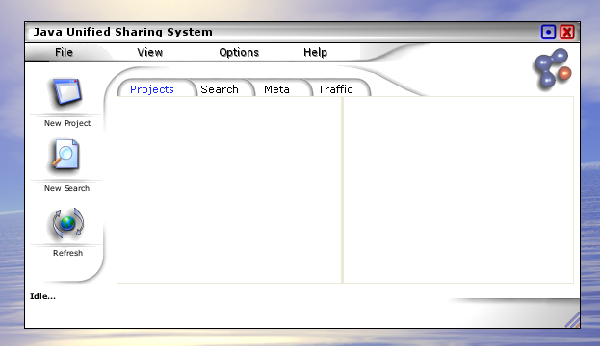

JUSS-i töö ajal asub ka vastav ikoon system tray-is: 
Peavaates olevad ikoonid:

- Hide – peidab programmiakna. Programmi tööd ei katkestata. Programmiakna saab taastada tehes tray ikoonil paremklõpsu ning avanenud menüüst valida Show: 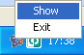
Close – sulgeb programmi.

 New Project – uue projekti tegemine

 New Search – uue otsingu sooritamine valitud projekti piires

 Refresh - uuendab projekti sisu

Peamenüü:



File menüü: sisaldab viiteid hiljuti kasutatud projektidele.
Help menüü: sisaldab

Töömenüü:

Projects menüü: näitab olemasolevaid projekte:

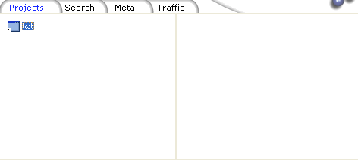

Search menüü: failiotsing märksõnade (keywords), nime (filename), kirjelduse (description), kommentaaride (comments) ja looja (by creator) järgi. Look In väli võimaldab täpsustada otsingu piirkonda. Results väljale väljastatakse kõik leitud failid:

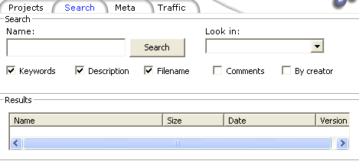

Meta menüü: kui olete eelnevalt töömenüü Project alt valinud soovitud faili, siis klõpsamine antud menüüle annab Teile täpsema informatsiooni faili kohta.
Name – faili nimi
Size – faili suurus
Date – kuupäev, mil fail on loodud
Version – tööversioon (nt 1.1, 1.5 jne)
Status – faili olek

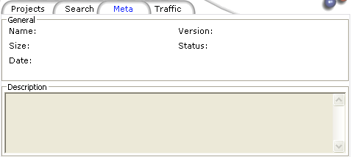

Traffic menüü: hetkel toimuvad failide upload/download

2. Klientprogrammi seadistamine, projekti loomine ja failide lisamine
Uue projekti loomine
Vajutage peaaknas nupule New Project. Avaneb uus aken Create New Project, kuhu tuleb sisestada uue projekti andmed:

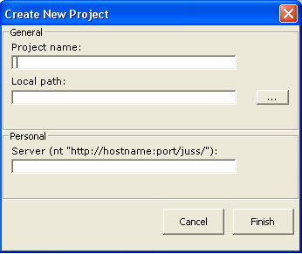

Project Name – projekti nimi
Local Path – kataloog kus hakatakse hoidma kõik projektiga seotud failid. Vajutades välja kõrval olevale nupule võite sirvida oma arvuti kataloogipuud ning valida sobiv kaust. Samuti saate vajalikku kausta luua vajutades Make New Folder nupule.
Server – server kus asuvad projektiga seotud failid. Sisestage kujul:

http://serverinimi:port/juss/

Näide:

http://bigcompany.com:8080/juss/

Peale andmete sisestamist vajutage Finish ning programm loob arvutisse projektikausta. Seejärel võtab programm ühenduse määratud serveriga.
Kui mingil põhjusel server lükkab tagasi Teie määratud kasutajanime/parooli, küsib programm need uuesti avades Log In akna:

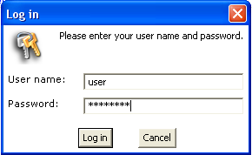

Sisestage vajalikud andmed ning vajutage Log In nupule. Kui programmil õnnestub logida serverisse, tekib töömenüüsse Projects vaatesse uus projekt:

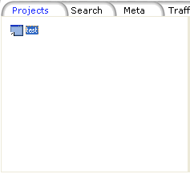

Failide lisamine olemasolevasse projekti
Faili lisamiseks drag-n-drop viisil minge Windows Explorer-iga soovitud faili sisaldavasse kausta ning „haarates” hiire kursoriga failist sikutage see töömenüü Project paremasse alamaknasse (märgitud punase joonega):

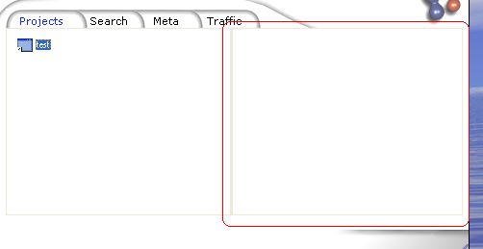

5. Tõrked
- JUSS ei ole ühilduv praeguste MySQL 5.x versioonidega. Põhjuseks selle MySQL versiooni bug – ei toeta tüüpi BIT FIELD korralikult.

6. Autoriõigused ja viited
Programmi arendajad: Henri Kuuste, Taimo Peelo, Kaido Kalda, Vilen Looga

Programm JUSS kuulub GNU LESSER GENERAL PUBLIC LICENSE Version 2.1 alla. Kõik sellega kaasnevad autoriõigused kuuluvad ainuisikuliselt Henri Kuuste`le programmi arendajate vastastikusel kokkuleppel.

Kontakt: kuuste at ut.ee

Viited JUSS-i arendamisel kasutatud tarkvarale:
http://java.sun.com/
http://www.eclipse.org/
http://www.mysql.com/
http://jakarta.apache.org/tomcat/
http://www.hibernate.org/
http://hsqldb.sourceforge.net/
http://dom4j.org/
http://www.ej-technologies.com/products/install4j/overview.html
http://www.gentleware.com/index.php
http://www.tortoisecvs.org/
http://www.eclipse.org/articles/Article-SWT-Design-1/SWT-Design-1.html

Projekti majutas Tartu Ülikooli Arvutiteaduse Instituudi server ATS:
http://ats.cs.ut.ee/

